信而泰自主研发国产高密测试仪成功入选“2024 ICT产业高质量发展推荐”

当前，ICT行业正经历着前所未有的变革与发展。随着5G技术的广泛应用、云计算的蓬勃兴起以及人工智能与物联网的深度融合，行业竞争愈发激烈，ICT企业逐鹿行业前沿，或攻坚技术，或打磨产品，或拓展应用，全力探索高质量发展之路。12月18日，2025 ICT行业趋势年会在北京举办。会议期间，通信世界“2024 ICT产业高质量发展推荐”正式发布。“X5-400G高密度智算无损网络（ROCEv2）测试仪”入选“2024 ICT产业高质量发展推荐”。
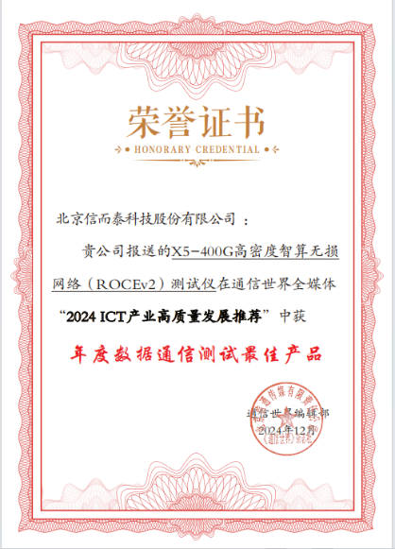
信而泰公司推出的X5-400G高密度智算无损网络（ROCEv2）测试仪是一款专为高端路由器、交换机以及数据中心交换机设计的高密度测试平台，包括X5-400G-16QDD和X5-400G-8QDD两种型号。该产品支持400G、200G和100G等多种数据传输速率，支持普通以太网并兼容RoCEv2（RDMA over Converged Ethernet version 2）功能，充分满足运营商、网络设备制造商和企业用户在高速以太网和智能计算网络测试业务中对增长和未来发展的需求。其高密度设计使得它在有限的空间内提供强大的测试能力，是应对未来网络挑战的理想选择。
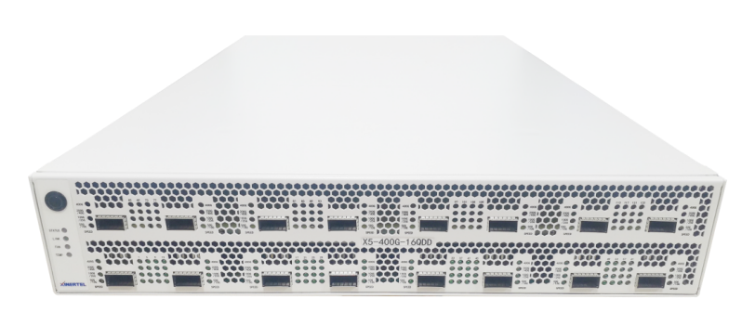
作为完全自主研制国产高密400G数通测试仪，成功突破了基于FPGA的核心技术挑战，实现了全速100%线速的流量生成、统计和捕获功能，并确保了普通以太网与RoCEv2的兼容性，是国内高端数通测试领域先进的高速率无损网络商用技术。实现了国产替代，打破了欧美厂商的市场垄断，标志着我国在高端数据通信仪器仪表研制上取得了突破性的进展。

作为通信行业的资深观察者与深度参与者，通信世界积极挖掘行业的先锋力量与卓越成就，特策划了本次“2024 ICT产业高质量发展推荐”活动，从企业品牌、技术、产品及应用方案四大维度，对2024年度ICT行业进行盘点，并对其中优秀者进行展示。此次北京信而泰科技测试仪表的入选，无疑是其在多维度实力的综合体现，有望引领行业更多创新实践与发展新篇，为整个行业的高质量发展注入新的活力与动力源泉，激励更多企业奋勇争先，共同推动ICT行业迈向更为辉煌的未来。

